Centro Educacional Brasil Portugal
Nome : _______________________________4-º Ano manhã e tarde
Professoras: Amanda, Janaína e Elisângela

Conteúdos do 4º- bimestre

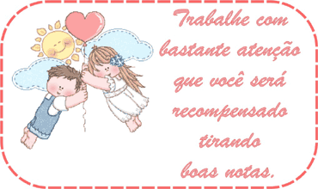

Centro Educacional Brasil Portugal

Nome: ________________________________________________
Professora : Janaína

Atividades de Língua Portuguesa - 4º ano – 30ª semana

Atenção aos recadinhos desta semana !

As atividades de fixação das matérias esta
semana, serão realizadas no livro de Português .

 Mantenha o foco nos estudos e continue sempre se esforçando, o ano não está
perdido, todos os conteúdos continuam sendo dados;

 Estude sempre os verbos, faça caligrafia se necessário para melhorar a letra e
treine mais a organização de uma redação (parágrafos, vírgula, letra maiúscula no
início das frases...) ;

 Coloque o nome em todos os lugares predestinados da apostila, pois ao
desgrampear para a outra tia corrigir, a apostila está sem nome, pois o aluno só
escreveu o nome na capa;

 Assista os vídeos para tirar as suas dúvidas e fazer as atividades com melhor
entendimento, qualquer dúvida entre em contato com a escola para que a tia
possa tirar as suas dúvidas;

 A partir da próxima semana até dezembro, faremos mais páginas do livro;

 Estamos chegando ao final, mas lembrem-se: não há vencedores sem dedicação !

Verbo pôr
Assim como os verbos terminados em er os verbos terminados em or também fazem parte da 2ª conjugação.

Conjugação do verbo pôr

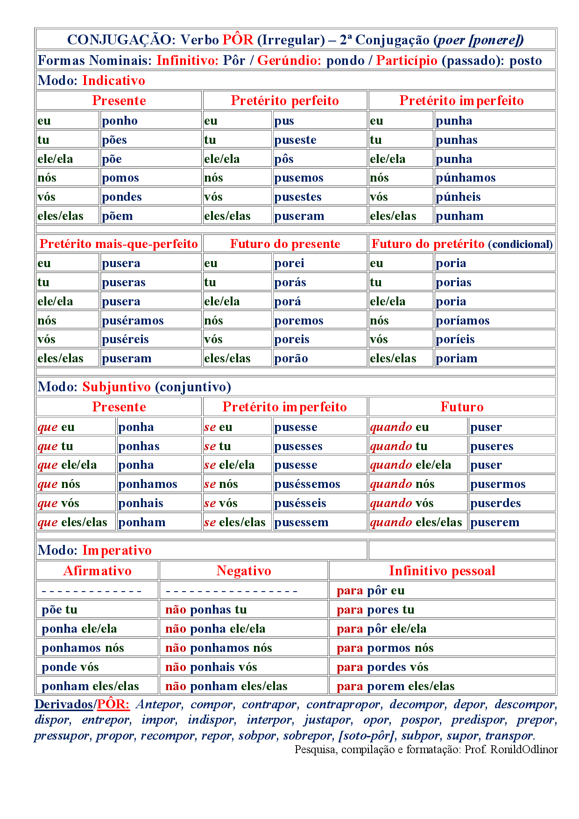

O verbo “Pôr” não possui a terminação “ER”, mas mesmo assim ele pertence à segunda conjugação.
Juntamente com ele também estão os seus derivados, tais como: repor, dispor, propor, compor.

Livro de Português páginas : 216 a 227
Sugestão de vídeo : https://www.youtube.com/watch?v=E1agIwVwyu0

Centro Educacional Brasil Portugal

Nome: ________________________________________________

Professora : Janaína

Atividades de Matemática - 4º ano – 30ª semana
Atenção aos recadinhos desta semana !

As atividades de fixação das matérias esta
semana , serão realizadas no livro de Matemática .

 Mantenha o foco nos estudos e continue sempre se esforçando,o ano não está
perdido, todos os conteúdos continuam sendo dados;

 Estude sempre a tabuada, exercite os cálculos para melhorar nas continhas, treine
mais a organização para resolver uma expressão numérica;

 Coloque o nome em todos os lugares predestinados da apostila, pois ao
desgrampear para a outra tia corrigir, a apostila está sem nome, pois o aluno só
escreveu o nome na capa;

 Assista os vídeos para tirar as suas dúvidas e fazer as atividades com melhor
entendimento, qualquer dúvida entre em contato com a escola para que a tia
possa tirar as suas dúvidas ;

 A partir da próxima semana até dezembro, faremos mais páginas do livro;

- Lembrando que agora teremos Matemática 2 vezes na semana: às 4ª feiras e 6ª feiras ;

 Estamos chegando ao final, mas lembrem-se: não há vencedores sem dedicação !

Números decimais – Fração decimal e números decimais
(lê-se "oito décimos"), ou seja, 0,8

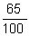 (lê-se "sessenta e cinco centésimos"), ou seja, 0,65
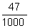 (lê-se "quarenta e sete milésimos"), ou seja, 0,047
Verifique então que:
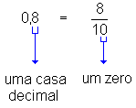
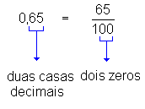
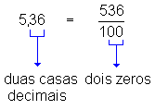
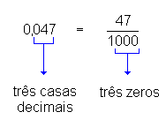
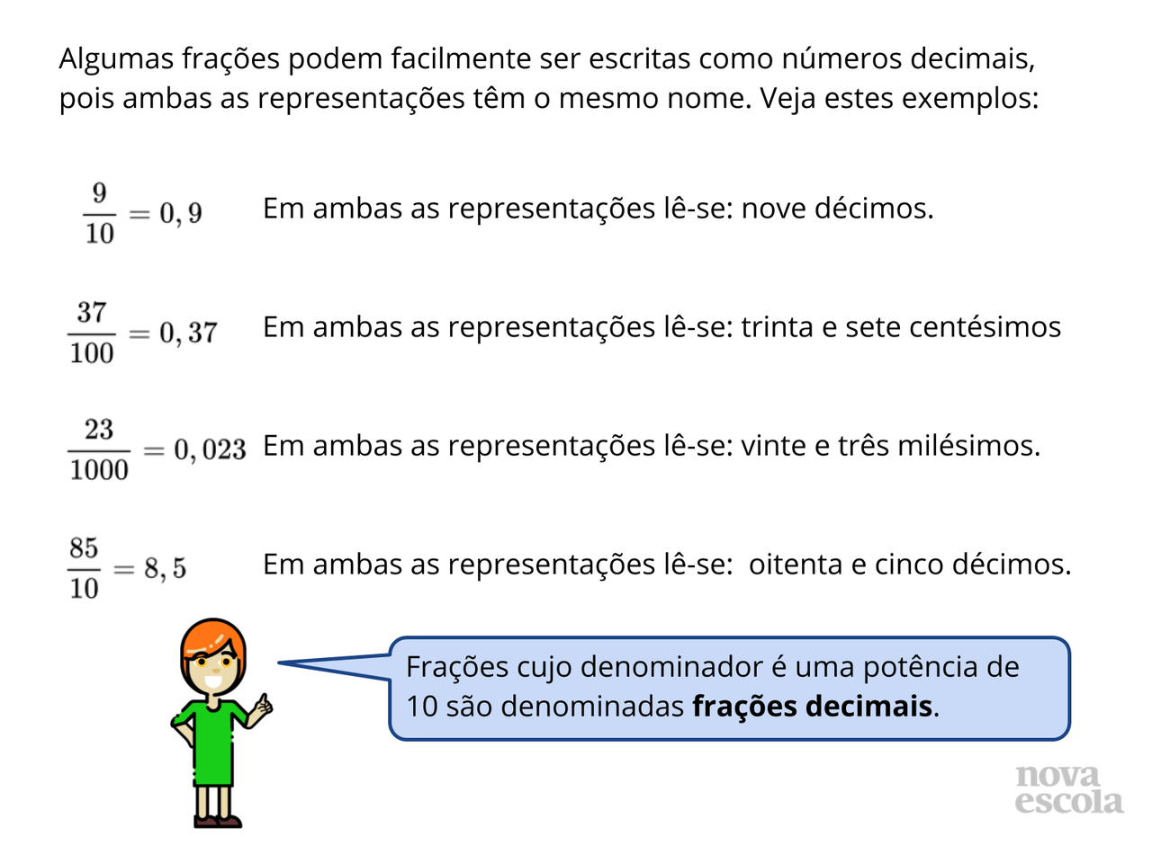

Adição e subtração de números decimais
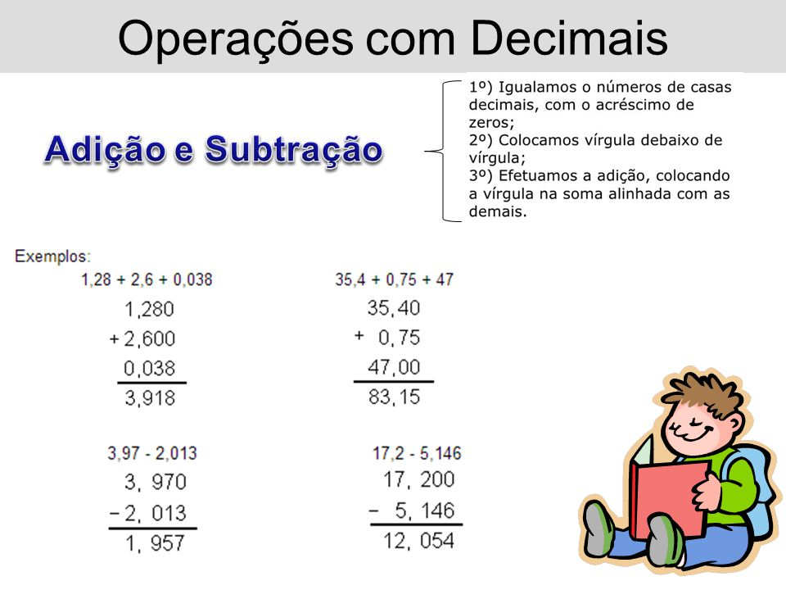

Multiplicação de décimos, centésimos e milésimos

- Para multiplicar números decimais,efetuamos a operação como se fossem números inteiros e, no produto, colocamos a vírgula considerando o total de casas decimais dos fatores.

Veja :
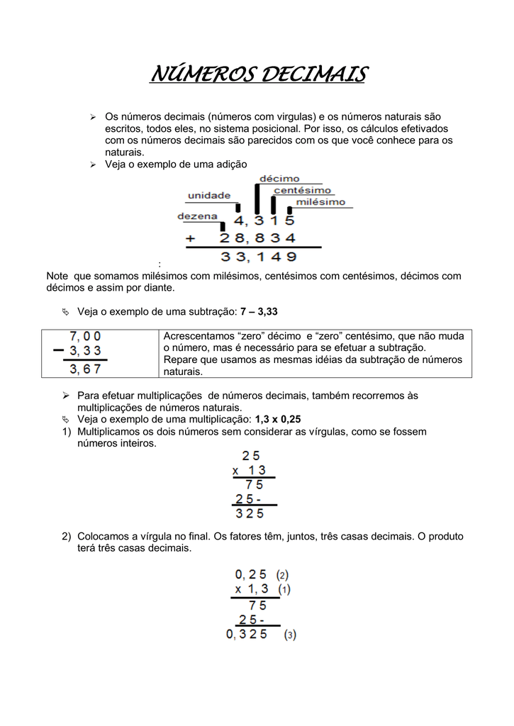
4ª feira - Livro de Matemática páginas : 183 a 193
6ª feira - Livro de Matemática páginas : 194 a 202

Sugestões de vídeo :
https://www.youtube.com/watch?v=NDr9luxQQ9U
https://www.youtube.com/watch?v=WUuA65lbEVg

Centro Educacional Brasil Portugal
Nome: ________________________________________________
Professora :

Atividades de Ciências - 5º ano – 30ª semana

Sistema Respiratório e Alimentação.
-Sistema respiratório.
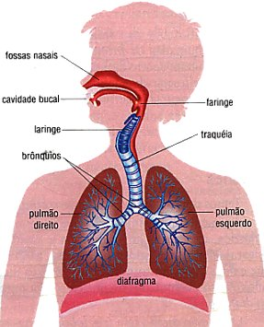
A respiração ocorre dia e noite, sem parar. O sistema respiratório é responsável pela entrada do gás oxigênio no corpo e pela eliminação do gás carbônico produzido pelas células. É constituído por um par de pulmões, que é o principal órgão desse sistema e por vários órgãos.
O sistema respiratório humano é formado pelos seguintes órgãos: Os pulmões, as fossas nasais, a faringe, a laringe, a traquéia, os brônquios, os bronquíolos e os alvéolos; os três últimos localizados nos pulmões.
A respiração envolve dois movimentos principais: A inspiração e a expiração. Esses movimentos ocorrem por ação de um músculo localizado entre o tórax e o abdome: o diafragma.

- Alimentação

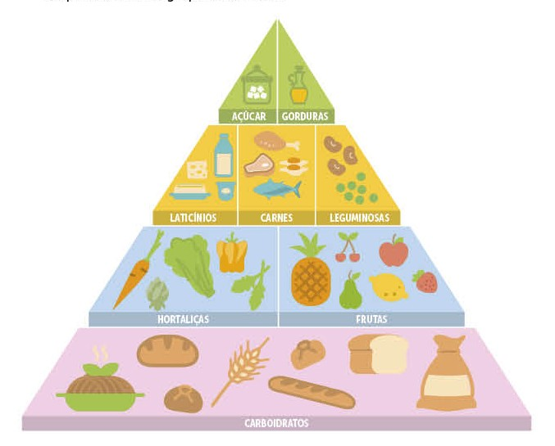
Todos os seres vivos precisam de alimentos. Eles são muito importantes para nosso crescimento, evitam doenças, dão força e energia para que possamos realizar nossas atividades diárias.
Os alimentos podem ser de origem animal, vegetal, e mineral.
Precisamos consumir diariamente alimentos variados, pois assim ingerimos diversos tipos de substâncias necessárias para o bom funcionamento do corpo.Essas substâncias são os nutrientes, que fornecem energia para o corpo funcionar e participam do desenvolvimento e manutenção do organismo.
Os nutrientes podem ser classificados em: carboidratos, lipídios, proteínas, vitaminas e sais minerais.

1) Descubra as respostas que preenchem os espaços abaixo.
a) Os principais órgãos do sistema respiratório são os _________________________.
b) O sistema respiratório é responsável pela entrada do _________________ no corpo e pela eliminação do __________________________________.
c) A respiração envolve dois movimentos principais ____________________ e _____________________.
2) Observe bem os nomes dos alimentos abaixo, classifique-os segundo sua origem.
Pepino - sal - peixe – bife - arroz – leite – alface - ovos
a) Origem animal-_________________________________________________
b) Origem vegetal-________________________________________________
c) Origem mineral-________________________________________________
3) Páginas do livro: 136, 138, 139 e 143.
Vamos Recordar!
Localização da Terra no espaço.
Já aprendemos que a Terra faz parte do Sistema Solar. Entretanto, existe uma infinidade de astros que não fazem parte desse sistema.
O Sistema Solar faz parte de uma galáxia chamada Via Láctea. Galáxia é o conjunto de sistemas estrelares, gás, poeira e outros elementos.
Os planetas que formam o Sistema Solar são: Netuno, Saturno, Júpiter, Marte, Terra, Vênus e Mercúrio.

1) Responda:

a) Como são chamados os astros com luz própria?______________________

b) Em qual galáxia encontramos o Sistema solar?______________________

c) Escreva o nome dos planetas do Sistema Solar na ordem crescente de distância do Sol.
_______________________________________________________________
Centro Educacional Brasil Portugal
Nome: ________________________________________________
Professora :

Atividades de História e Geografia - 5º ano – 30ª semana

►História
Período Regencial (1831 a 1840)
Chamamos de período regencial o período entre a abdicação de D. Pedro I e a posse de D. Pedro II no trono do Brasil, compreendendo os anos de 1831 a 1840.
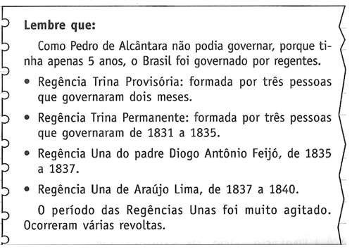
Com a abdicação de D Pedro I, por lei, quem assumiria o trono seria seu filho D. Pedro II. No entanto, a idade de D. Pedro II, ainda criança à época não obedecia as determinações de maioridade da Constituição. Nesse sentido, se tornou clara a necessidade da Regência, um governo de transição que administraria o país enquanto o imperador ainda não tivesse idade suficiente para governar.

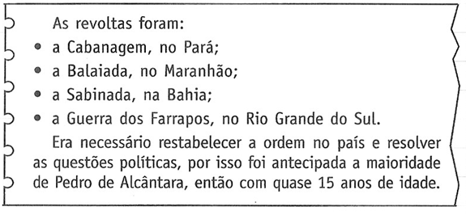
►Geografia

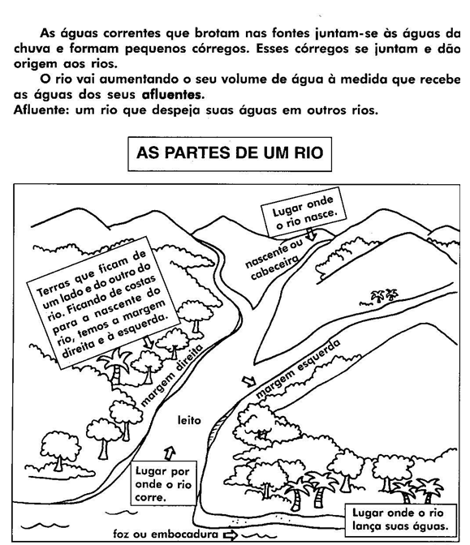
Partes de um rio

►Realize as páginas:
•História - 82,86,87,89 e 90
•Geografia-202
CENTRO EDUCACIONAL BRASIL PORTUGAL
Teacher: Márcia Cristine | Subject: English | Class:4° ano
Name: |  | Turno:


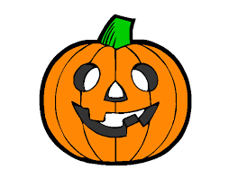
ATIVIDADE 30

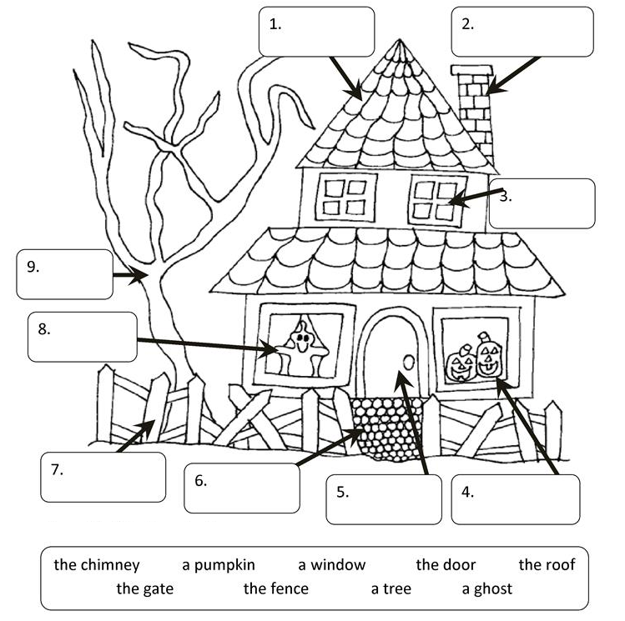
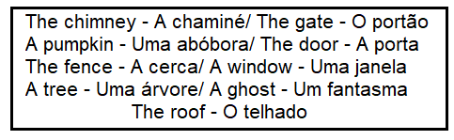
- Write the names according to the Haunt ed House (Escreva os nomes de acordo com a Casa Mal Assombrada):

